МИНИСТЕРСТВО ОБРАЗОВАНИЯ И НАУКИ РФ

ФЕДЕРАЛЬНОЕ ГОСУДАРСТВЕННОЕ АВТОНОМНОЕ ОБРАЗОВАТЕЛЬНОЕ

УЧРЕЖДЕНИЕ ВЫСШЕГО ОБРАЗОВАНИЯ

«САНКТ-ПЕТЕРБУРГСКИЙ ПОЛИТЕХНИЧЕСКИЙ УНИВЕРСИТЕТ

ПЕТРА ВЕЛИКОГО»

Кафедра «Физика и технология наноструктур»

ОТЧЕТ

по лабораторной работе

по дисциплине: «Обработка результатов эксперимента»

Тема: получение случайной величины с заданной функцией плотности распределения.

Вариант №3.

|  |  |  |
| --- | --- | --- |
|  | Исполнитель: | Жильцов Н.С.,  студент группы 33413/1 |
|  | Преподаватель: | В.В.Журихина,  проф. кафедры  ФиТН |

Санкт-Петербург

2017 г.

1. ЗАДАЧИ РАБОТЫ

* Сформировать массив значений, имеющих распределение с заданными параметрами.
* Вывести гистограмму полученного распределения.
* Вывести гистограмму множества средних значений сгенерированных массивов значений с заданным распределением.

2. МЕТОДИКА РЕШЕНИЯ

* Создать массив **y** необходимой длины из псевдослучайных(имеющих равномерное распределение, значит её плотность вероятности $p_{y}\left(y\right)=1$) чисел из отрезка [0, 1] командой RAND.
* Искать требуемую случайную величину **x** в виде **y(i) = f(x(i))**, при этом **f –** биективное отображение. Значит плотности вероятностей этих величин связаны соотношением $p_{y}\left(y\right)dy= p_{x}\left(x\right)dx$.

Тогда искомая случайная величина связана со сгенерированной соотношением $y= \int_{0}^{x}{p_{x}(x^{'})dx^{'}}$.

* В частности для варианта №3 $p_{x}\left(x\right)=С*e^{x}$. Константа определяется из нормировки на единицу: 1 = $\int_{0}^{1}{p_{x}(x^{'})dx^{'}}$, значит $C= \frac{1}{e-1}$.

Тогда верно выражение $y= \frac{e^{x}-1}{e-1} =>x=ln⁡(y\left(e-1\right)+1)$.

* Пересчитать по полученной формуле все значения **x** из **y**.

3.ПОЛУЧЕННЫЕ РЕЗУЛЬТАТЫ.

Ниже приведены гистограммы распределения случайной величины **x** с заданным распределением $p_{x}\left(x\right)=С*e^{x}$ и среднего этой случайной величины.

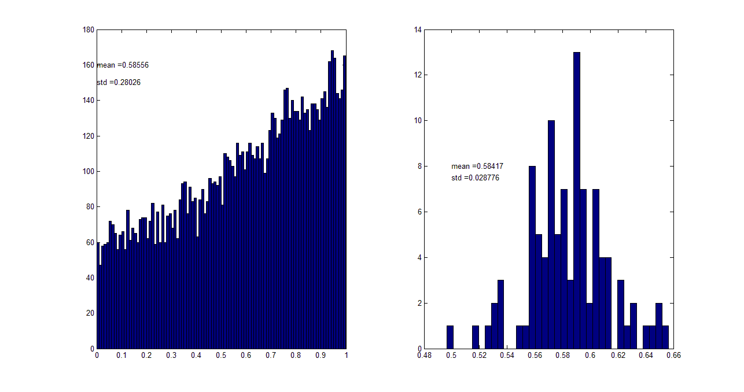

Рисунок 1 – Гистограмма x (слева) и гистограмма $\sum{x}$ (справа).

Очевидно, что оба распределения должны иметь одинаковое среднее значение = $\frac{1}{e-1}≈0.582$, а из центральной предельной теоремы следует, что $σ_{\overline{x}}= \frac{σ_{x}}{\sqrt{n}}$, где n = число слагаемых = 100. Из рисунка 1 видно, что оба эти утверждения выполняются.

4.Приложение.

Распечатка использованного кода среды MATLAB.

%lab 2, Жильцов Никита, var = 3 => p = C*exp(x); 0 <= x <= 1

clear all

clc

y = rand(1, 10000);

c = 1/(exp(1)-1);

x = log(1 + (y/c));

subplot(1,2,1);

hist(x, 100)

text(0, 160, strcat('mean = ', num2str(mean(x))));

text(0, 150, strcat('std = ', num2str(std(x))));

yy = rand(100, 100);

xtmp = log(1 + (yy/c));

xx = mean(xtmp);

subplot(1,2,2);

hist(xx, 35)

text(0.5, 8, strcat('mean = ', num2str(mean(xx))));

text(0.5, 7.5, strcat('std = ', num2str(std(xx))));

%EOF